ESTRATEGIA DE PARTICIPACIÓN CIUDADANA 2019
2019

Departamento Administrativo de la Defensoría del Espacio Público
2019

INTRODUCCIÓN

El Departamento Administrativo de la Defensoría del Espacio Público – DADEP - en cumplimiento de las normas que establecen la participación ciudadana para las entidades del sector público, y teniendo en cuenta la misión institucional, abre espacios a través de diálogos permanentes, para que los habitantes en general, interactúen frente al diseño, formulación, desarrollo y seguimiento de las políticas, planes y programas institucionales.

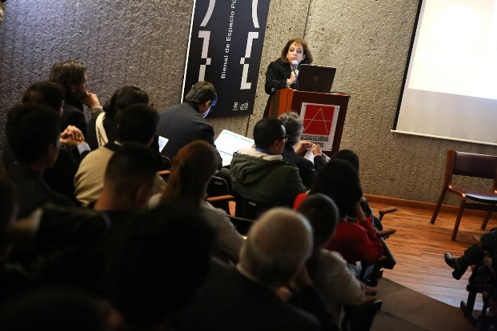
La participación es la vía para impulsar el desarrollo y la democracia e integrar la comunidad al ejercicio de la política. Es así como el DADEP ha diseñado la estrategia de participación ciudadana involucrando las acciones individuales o colectivas que, en el marco de la constitución y el derecho, emprenden las personas con el propósito de incidir en las decisiones administrativas, aportando sugerencias e iniciativas que

afecten positivamente la gestión y el cumplimiento de metas institucionales, trazadas para el beneficio de los ciudadanos del distrito capital.

El DADEP, en el desarrollo de su misionalidad, cuenta con una participación activa de los diferentes actores de la sociedad, participación que se manifiesta, en distintos momentos y formas, cobrando sentido cuando las acciones de los habitantes y visitantes de la ciudad, se traduce en consultas, inquietudes, propuestas o cuestionamientos generales o específicos; que son tenidos en cuenta en la toma de decisiones al interior de la entidad, en el marco de su quehacer misional y administrativo. El DADEP asume la participación de la ciudadanía, como una oportunidad de mejorar de su accionar, para el beneficio común.

La estrategia de participación ciudadana está en concordancia con el objetivo del Manual de Comunicaciones de la entidad; documento que concurre a fomentar una cultura de corresponsabilidad, y contribuya a la satisfacción de las demandas ciudadanas, garantizando el servicio con transparencia, facilitando el control social.

Por otra parte, teniendo en cuenta el Modelo Integrado de Planeación y Gestión – MIPG, la estrategia de Participación Ciudadana del Departamento Administrativo de la Defensoría del Espacio Público, se construyó con base en los resultados obtenidos al realizar el diagnóstico del estado actual de la participación ciudadana de la entidad, y se elaboró articuladamente con el direccionamiento estratégico institucional.

El DADEP en la Estrategia de Participación Ciudadana, presenta los principales aspectos requeridos para promover la creación de espacios de interlocución e interacción con los habitantes y visitantes de la ciudad; y se constituyen en el mecanismos efectivo para aplicar los principios de transparencia, responsabilidad, moralidad y rendición de cuentas con enfoque de derechos de los ciudadanos; por el cual y para el cual, todos los servidores públicos de la entidad deben su trabajo diario en los diferentes niveles organizacionales.

En este marco, durante la vigencia 2019 la Estrategia de Participación Ciudadana del Departamento Administrativo de la Defensoría del Espacio Público - DADEP, está dirigida a satisfacer las necesidades de información, consulta de usuarios, clientes y grupos de interés, el cual deberá ser aplicado por los servidores de la entidad como un proceso de interacción ciudadana permanente, información que sirve de insumo para la participación activa de la ciudadanía en los temas de responsabilidad de la Entidad.

La Estrategia de Participación Ciudadana, tiene en cuenta los elementos dispuestos en su plataforma estratégica, directamente en el objetivo estratégico No. 6: “Desarrollar mecanismos que permitan la promoción de la transparencia y la rendición de cuentas con enfoque de Derechos, a través de la interacción y participación con la ciudadanía y los grupos de interés”, el cual se sustenta con el proyecto de inversión 1066 Fortalecimiento Institucional del DADEP, dentro del programa “42 – Transparencia, gestión pública y servicio a la ciudadanía, del eje transversal “07 – Gobierno legítimo, fortalecimiento local y eficiencia” del Plan Distrital de Desarrollo “Bogotá Mejor para Todos”.

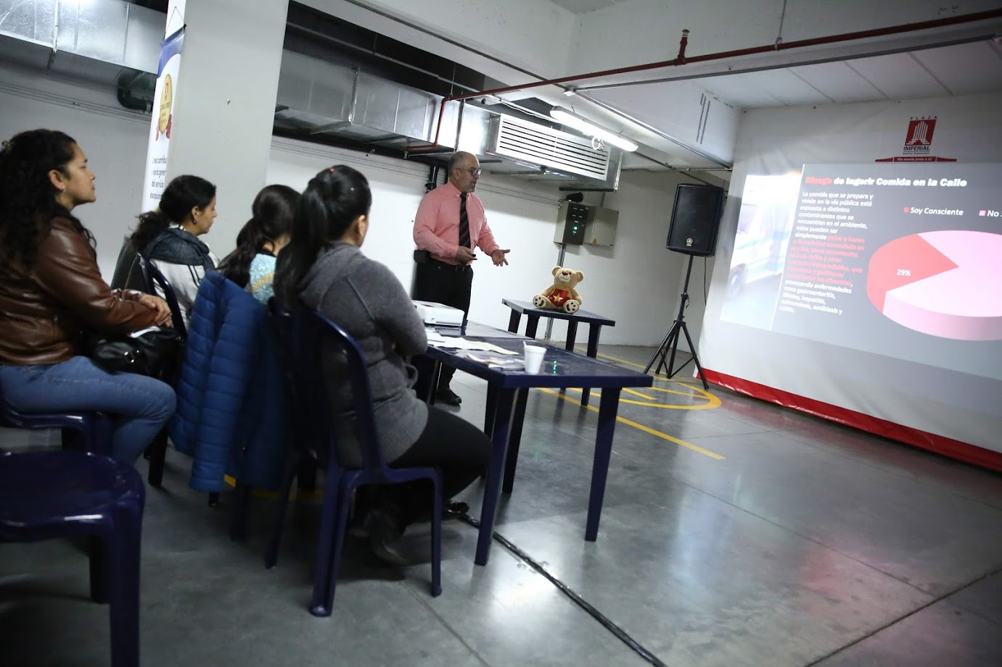

OBJETIVO GENERAL

Promover de forma permanente la participación ciudadana a través de espacios diseñados por el Departamento Administrativo de la Defensoría del Espacio Público DADEP, con el fin de tener una comunicación efectiva y de doble vía entre sus grupos de interés y suministrar información sobre sus planes, proyectos, programas y gestión institucional.

OBJETIVOS ESPECÍFICOS

- Facilitar las instancias de participación ciudadana fortaleciendo los espacios de interrelación y retroalimentación entre el Departamento Administrativo de la Defensoría del Espacio Público, ciudadanos y demás partes interesadas.

- Brindar información pertinente, oportuna y acorde con las necesidades de los ciudadanos y demás partes interesadas, que faciliten los ejercicios de participación de acuerdo con la temática y espacio asignado.

- Socializar los planes, programas y proyectos estratégicos de la Defensoría del Espacio Público con los ciudadanos y partes interesadas.

- Incentivar el uso de los canales de atención con el fin de establecer una comunicación más efectiva, rápida y oportuna entre el Departamento Administrativo de la Defensoría del Espacio Público y sus partes interesadas.

ALCANCE:

La presente estrategia está dirigida a los ciudadanos y demás partes interesadas, involucrando en su ejecución a los servidores públicos y contratistas de todas las dependencias de la Entidad para lo cual contempla diferentes mecanismos, herramientas e instancias en materia de promoción y protección del derecho a la participación democrática.

TEMAS QUE COMPRENDEN LA PARTICIPACIÓN CIUDADANA

En concordancia con la metodología establecida para aplicar el nuevo Modelo Integrado de Planeación y Gestión MIPG establecido en el Decreto 1499 de 2017, y con base en la normatividad vigente; a continuación, se enuncian los ejes temáticos sobre los cuales se convoca a participar a los ciudadanos y grupos de interés:

- Participación actica en la Rendición de cuentas con enfoque de Derechos.
- Formulación de la planeación institucional.
- Formulación de políticas, programas y proyectos
- Seguimiento a la ejecución de los programas, Planes y Proyectos.
- Aportes para el mejoramiento en los trámites y Otros Procesos Administrativos institucionales
- Control social.

RESPONSABLES DE LA ESTRATÉGIA DE PARTICIPACIÓN CIUDADANA

Con el propósito de tener unidad de acción con respecto a la estrategia de participación ciudadana, ésta, estará en cabeza del nivel directivo del Departamento Administrativo de la Defensoría del Espacio Público.

Igualmente a continuación se relacionan los responsables de la elaboración ajuste, ejecución y monitoreo de la Estratégia:

- La Oficina Asesora de Planeación
- El Grupo de Comunicaciones
- El Grupo de Atención al Cliente y/o Usuario
- Líderes de los procesos (Quienes determinaron los espacios de participación ciudadana).

RECURSOS INVOLUCRADOS

El Departamento Administrativo de la Defensoría del Espacio Público – DADEP, cuenta con los siguientes recursos para la ejecución de la Estrategia de Participación Ciudadana:

      - Recursos Humanos: La entidad cuenta con el siguiente recurso humano:

- Un grupo de profesionales de la comunicación que garantizan la planificación de las necesidades de información que tienen los grupos de interés de la Entidad;
- El grupo de Atención al Cliente y/o Usuario, responsables de generar la información en lenguaje claro para la ciudadanía;
- Cuenta con personal de planta y contratistas en las subdirecciones misionales encargados de transmitir información a la ciudadanía de la misionalidad de la entidad;
- El grupo del área de sistemas, encargados de mantener actualizada la página web de la entidad.

      - Recursos Económicos: Se identifican cuatro (4) proyectos de inversión que están relacionados con el tema de participación ciudadana así:

- 1064 - Estructurando a Bogotá desde el Espacio Público: A través de este proyecto se realiza la participación en los eventos de divulgación y comunicación de las líneas de investigación del observatorio del espacio público.

- 1065 - Cuido y defiendo el Espacio Público de Bogotá: A través de este proyecto se realizan las siguientes actividades:

- Apoyo social sobre los contratos de administración y mantenimiento – CAMEP y demás contratos de administración.
- Charlas relacionadas con la misionalidad de la entidad en temas de relacionados con la defensa del espacio público
- Talleres a la ciudadanía sobre restituciones voluntarios de espacio público

- Sensibilización de impacto a través del monitoreo de medios de las campañas realizadas por la entidad.

- 1066 - Fortalecimiento Institucional DADEP: Este proyecto cuenta con la meta “Diseñar y poner en operación 3 Estrategias del servicio a la ciudadanía”.

- 1122 - Fortalecimiento de la plataforma tecnológica de información y comunicación del DADEP. Este proyecto apoya con personal en la actualización permanente de la página web de la entidad.

      - Recursos Tecnológicos: Se cuenta con el Sistema Distrital de Quejas y Soluciones y Correo Electrónico Google Apps.

GRUPOS DE INTERES CARACTERIZADO

Es importante anotar que El DADEP, misionalmente no atiende una población en particular, por lo tanto, no hace una identificación específica de entornos sociales, económicos, políticos, ambientales y culturales. Tampoco identifica necesidades particulares de grupos de valor en materia de información ni clasificando de la información; no obstante, si hace diagnósticos sociales, para determinar las viabilidades de su gestión, y publica la información para todos los ciudadanos en general, sin categorización alguna. Lo anterior toda vez que el DADEP atiende el derecho al espacio público, el cual es de interés general y por lo tanto prevalecerá sobre cualquier interés particular.
Estos diagnósticos sociales para determinar las viabilidades de su gestión, son tenidas en cuenta para que los ejercicios de participación ciudadana sean más efectivos, dado que los esfuerzos se focalizaran a fin de precisar los objetivos, alcances y recursos que demandan los clientes institucionales. Así los 3 segmentos definidos són:

- Habitantes y visitantes de la ciudad
- Autoridades administrativas.
- Autoridades judiciales.
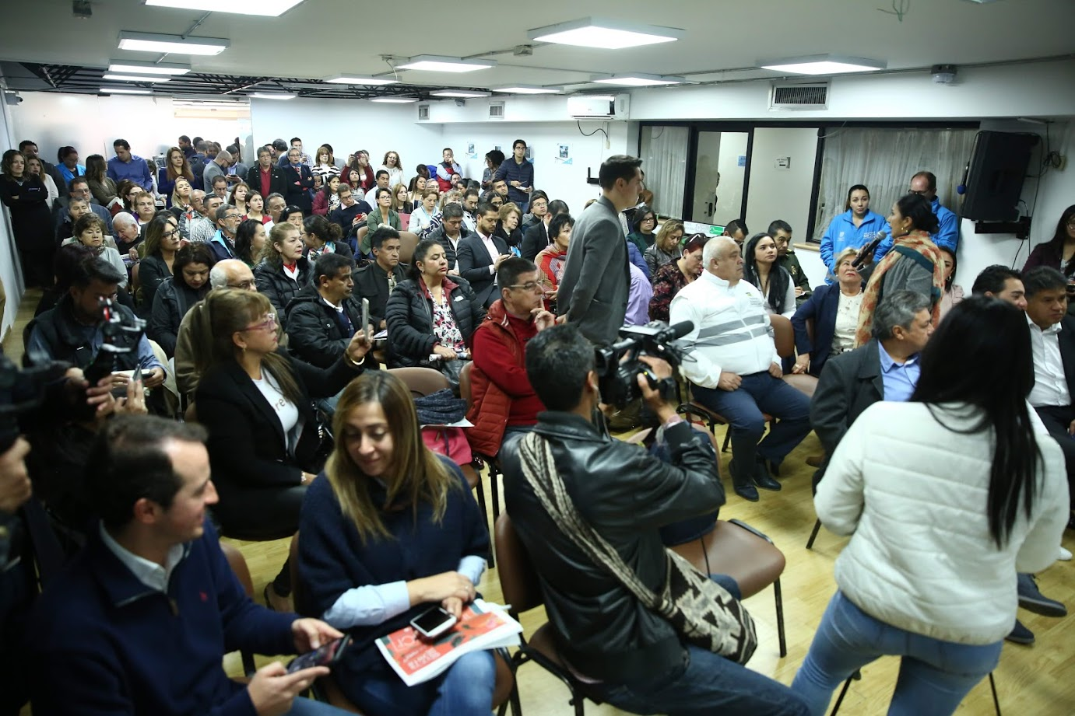

ESPACIOS DE PARTICIPACIÓN CIUDADANA

El Departamento Administrativo de la Defensoría del Espacio Público en concordancia con su estrategia de servicio ha dispuesto los canales de atención presencial, telefónico, virtual y buzones electrónicos para que los habitantes y visitantes de la ciudad puedan presentar sus consultas, inquietudes, propuestas o cuestionamientos a decisiones de la entidad en el marco de su quehacer misional y administrativo.

Ahora bien, con relación a los canales de comunicación y medios de participación que se encuentran disponibles para los ciudadanos, entidades y proveedores de bienes y servicios de la entidad, están los siguientes:

El portal de Internet www.dadep.gov.co; allí se puede encontrar información sobre normatividad; cifras estadísticas y gestión institucional; presupuesto y plan de adquisición; políticas, planes, programas y proyectos; trámites y servicios.

El ciudadano cuenta con los siguientes vínculos en la web:

      - Espacios Virtuales:
ESPACIOS | ALCANCE
Servicio en línea PQSR y denuncias | Permite presentar peticiones, quejas, sugerencias, reclamos y felicitaciones desde el portal de la Defensoría del Espacio Público, a cualquier dependencia, sobre los productos y servicios prestados por la entidad.
Chat | En tiempo real los habitantes y visitantes de la ciudad pueden en tiempo real la formulación de sus inquietudes sobre los servicios prestados por la Entidad.
Rendición de Cuentas con Enfoque de Derechos | La rendición de cuentas es un mecanismo de participación cobijada por la Ley 489 de 1998, el Decreto 3622 de 2005, el documento CONPES 3654 de 2010 y la Circular 002 de 2010 de la Contraloría General de la República y el Departamento Administrativo de la Función Pública. Está dirigida a consolidar la cultura de la participación social en la gestión pública, generar transparencia, condiciones de confianza entre gobernantes y ciudadanos, y garantizar el ejercicio del control social a la administración pública. Sirve, además, de insumo para ajustar proyectos y planes de acción de la Entidad.  La Defensoría del Espacio Público ha dispuesto de manera permanente en su portal web (https://www.dadep.gov.co/rendicion-cuentas) de un espacio virtual, a través del cual, de manera continua, publica, información sobre las acciones emprendidas por la entidad y los resultados sobre la gestión en cuanto al cumplimiento de sus metas.
Redes Sociales:  - Facebook  - Twitter  - YouTube | Las redes sociales que tiene la entidad (Facebook, Twitter y YouTube) son canales que permiten brindarle al ciudadano un espacio de comunicación, interacción y servicio sobre temas generales de la Defensoría del Espacio Público. Por medio de la página web de la entidad y redes sociales se informará a los ciudadanos sobre los eventos de participación que se llevarán a cabo con la anticipación adecuada y los lineamientos correspondientes.

      - Espacios Presenciales:

Por la naturaleza y responsabilidad social, la entidad cuenta con la capacidad logística y financiera para organizar eventos masivos y especializados en materia del uso y cuidado del espacio público de la ciudad, en el saneamiento del patrimonio inmobiliario, en la generación de información clara, precisa y de calidad sobre los temas de espacio público de Bogotá, así como del ámbito administrativo. A continuación se relacionan los tipos de eventos de participación ciudadana presencial:

TIPO DE EVENTO | ALCANCE
Capacitación | Se organizan eventos de capacitación para el adecuado uso y cuidado del espacio público de la ciudad. Allí se explican las alternativas permitidas en la norma vigente para su administración y la manera de aplicarlas, además de conocer las valiosas opiniones de los habitantes y visitantes sobre el impacto de dichas medidas y los compromisos para su cumplimiento.
Conferencias, Foros, Paneles, Seminarios, talleres, Conversatorios, Congresos. | Se programan conferencias, foros y seminarios donde los habitantes y visitantes de la ciudad reciben información sobre la administración del patrimonio inmobiliario de la ciudad, así como también sobre el uso, cuidado y disfrute colectivo del patrimonio público, lo cual permite identificar y analizar las mejores prácticas para ejercer el quehacer misional o administrativo a cargo de la Entidad.  En este tipo de eventos se incluyen igualmente las videoconferencias, donde se organizan con expertos internos y/o externos la presentación de experiencias que tienen otras ciudades frente a la defensa del espacio público y para la administración del patrimonio inmobiliario de la ciudad.  Adicionalmente, la Defensoría del Espacio Público es invitada en ocasiones a dar charlas, entregar información de la entidad, capacitar a los habitantes y visitantes de la ciudad en eventos que no se programan en la entidad, pero de esta manera también se generan acciones de participación Ciudadana.
Reuniones técnicas con las organizaciones comunitarias y con la academia. | De acuerdo con la temática, la entidad convoca a organizaciones comunitarias y a la academia, para la discusión de problemáticas que los estén afectando en temas del uso, cuidado y disfrute colectivo del patrimonio público, a fin de acordar acciones de mejora, siempre dentro del marco legal que regula el accionar de la Defensoría del Espacio Público y el Código de Integridad.
Puntos Móviles | Personal técnico de la entidad en ocasiones realiza desplazamientos a diferentes localidades de la ciudad, conformando así puntos móviles de atención donde la Defensoría del Espacio Público entrega información de interés al ciudadano relacionada con el manejo de los Servicios que ofrece la Entidad como el de PQSR y Denuncias.
Ferias de Servicio | La Administración Distrital organiza ferias de Servicio en que la Defensoría del Espacio Público asiste con toda su logística para atender a los ciudadanos e interactuar con ellos en lo que requieran  La participación de la Defensoría del Espacio Público en estas ferias de servicio, facilita el dar a conocer de mejor manera todos los trámites y Otros Procedimientos Administrativos de la entidad y permite que sean prestados a la ciudadanía de una forma más directa.  También son espacios en los cuales se entrega información de interés al ciudadano relacionada con el manejo de los Servicios que ofrece la Defensoría del Espacio Público como el de PQSR y Denuncias.
Audiencia Rendición de Cuentas | El evento principal de la Rendición de Cuentas es la Audiencia Presencial adelantada por el señor alcalde de Bogotá en el mes de marzo, allí se da toda la información a la ciudadanía sobre la gestión de la entidad en la vigencia anterior.  A nivel distrital la Defensoría del Espacio Público como parte del sector gobierno participa en la rendición de cuentas anual de la Administración Distrital, que se realiza en el mes de marzo y la cual es dirigida por el Alcalde Mayor. En dicha rendición de cuentas se presenta por sectores a la ciudadanía, un informe de gestión contractual y administrativa, de la vigencia inmediatamente anterior. Lo anterior en cumplimiento al Acuerdo Distrital 131 de diciembre de 2004 modificado por el Acuerdo 380 de junio de 2009.  Dentro de las etapas previas a la audiencia de rendición de cuentas, se realiza participación ciudadana desde la planeación de la audiencia (diálogos ciudadanos), en dónde se le solicita a la ciudadanía en general comentar cuales son los temas sobre los cuales desea conocer en la audiencia y su asistencia al ejercicio.  En la realización de la Audiencia se reciben observaciones, dudas, sugerencias o felicitaciones de los asistentes. Una vez finalizada la audiencia las participaciones que no puedan ser respondidas en la audiencia en vivo serán contestadas a través del correo electrónico institucional.  Así mismo existen ejercicios de diálogo, en los que no solo participan las personas que se encuentran de manera presencial, sino que hay otras que envían mensajes por chat, correos electrónicos y otros medios virtuales.  Mayor información sobre el tema de Rendición de Cuentas en el DADEP. Consultar https://www.dadep.gov.co/transparencia/planeacion/plan-anti-corrupcion-y-atencion-al-ciudadano/plan-anticorrupcion-y-4

      - Comunicación Vía Telefónica:

Interacción telefónica: A través del PBX y la línea Bogotá 195 la Defensoría del Espacio Público atiende y orienta a los ciudadanos, resuelve dudas e inconvenientes presentados en el cumplimiento de las obligaciones. Así mismo, convoca y cita a los habitantes de la ciudad para atender en los diferentes procesos.
      - Comunicación vía buzón:

El servicio de Buzón Institucional es una herramienta de apoyo al cumplimiento de las obligaciones institucionales de la Entidad. Y está disponible al público frente a la ventanilla de radicación de la Entidad, con el fin de unificar los canales de entrada de las peticiones, quejas, sugerencias, reclamos y denuncias.

ACTIVIDADES DE PARTICIPACIÓN CIUDADANA:

A continuación, se enmarcan los eventos y actividades que llevará a cabo la Defensoría del Espacio Público durante el año 2018 con el fin de hacer presencia institucional:

Actividades | Objetivos de la Actividades | Periodicidad | Responsable
Publicar en el portal Web información institucional, noticias de interés y actividades o eventos programados por la entidad y socializarlas a través de las redes sociales (Facebook, Twitter y YouTube) para incentivar la participación ciudadana | - Difundir y mantener actualizada la información institucional y de gestión de la entidad, facilitando el acceso a la información pública.  - Dar a conocer a los ciudadanos las actividades y eventos que se llevaran a cabo por parte de la entidad. | De acuerdo a la necesidad: Mensual, Trimestral, Semestral y anual. | Grupo de Comunicaciones
Atender las redes sociales: Facebook Twitter y YouTube y generar reporte de estadísticas | Generar un mayor acercamiento con la comunidad virtual, interactuando con los grupos de interés. | Diariamente | Grupo de Comunicaciones
Publicar informes de gestión de la entidad | Difundir de manera actualizada la gestión de la entidad a los grupos de interés. | Permanente | Oficina Asesora de Planeación
Participar en las Ferias de Servicio al Ciudadano programados por la Secretaria General de la Alcaldía de Bogotá. | Espacios de diálogo con la ciudadanía con el fin dar a conocer las funciones, trámites y servicios de la entidad. | De acuerdo con la agenda de eventos proyectada | Grupo de Servicio Ciudadano
Realizar y participar en eventos a nivel Distrital, Nacional e Internacional | Intercambio de conocimientos y experiencias | De acuerdo con la agenda de eventos proyectada | Grupo de Comunicaciones con el acompañamiento de las áreas misionales
Participar en la Audiencia Pública de Rendición de cuentas | Participar en la Audiencia Pública de Rendición de cuentas del Sector Gobierno | 1 vez al año | Oficina Asesora de Planeación
Elaborar y publicar en la página web de la entidad la estrategia de participación ciudadana | Dar a conocer a los grupos de interés, los escenarios de participación ciudadana diseñados por la entidad. | 1 vez al año | - Áreas involucradas  - Grupo de comunicaciones  - Oficina Asesora de Planeación
Elaborar informe semestral de avance de la ejecución de la estrategia de Participación Ciudadana y publicarla en la página web de la entidad | Informe semestral de ejecución | Semestral | - Áreas involucradas  - Grupo de comunicaciones  - Oficina Asesora de Planeación

SEGUIMIENTO Y MONITORIO DE LA ESTRATEGIA DE PARTICIPACIÓN CIUDADANA

El seguimiento a las actividades registradas en la Estrategia de Participación Ciudadana estará a cargo de la Oficina Asesora de Planeación, con el acompañamiento de las áreas involucradas, la cual presentará de manera semestral un informe de avance de las acciones adelantados por la entidad.

En lo específico, la rendición de cuentas con enfoque de derechos, se precisan las responsabilidades en el Plan Anticorrupción y Atención al Ciudadano para la vigencia 2019 publicado en la siguiente dirección: https://www.dadep.gov.co/transparencia/planeacion/plan-anti-corrupcion-y-atencion-al-ciudadano/plan-anticorrupcion-y-4

MECANISMOS LEGALES DE PARTICIPACIÓN CIUDADANA

De manera informativa a continuación, se describen los mecanismos de participación ciudadana a los cuales pueden acudir los

habitantes y visitantes de la ciudad y cuyas respuestas se deben brindar en los términos y condiciones legales establecidas, tal como ocurre con las veedurías ciudadanas, las acciones populares, la acción de tutela, los derechos de petición y demás mecanismos de participación.

- Veedurías Ciudadanas. Ley 850 de 2003, reglamenta las veedurías ciudadanas. Art.1o. definición: Se entiende por Veeduría Ciudadana el mecanismo democrático de representación que le permite a los ciudadanos o a las diferentes organizaciones comunitarias, ejercer vigilancia sobre la gestión pública, respecto a las autoridades, administrativas, políticas, judiciales, electorales, legislativas y órganos de control, así como de las entidades públicas o privadas, organizaciones no gubernamentales de carácter nacional o internacional que operen en el país, encargadas de la ejecución de un programa, proyecto, contrato o de la prestación de un servicio público.

Dicha vigilancia, de conformidad con lo dispuesto en el artículo 270 de la Constitución Política y el artículo 100 de la Ley 134 de 1994, se ejercerá en aquellos ámbitos, aspectos y niveles en los que, en forma total o parcial, se empleen.

- Acciones Populares. La ley regulará las acciones populares para la protección de los derechos e intereses colectivos, relacionados con el patrimonio, el espacio, la seguridad y la salubridad pública, la moral administrativa, el ambiente, la libre competencia económica y otros de similar naturaleza que se definen en ella... (CPC. Art. 88). Se desarrolla en la Ley 472 de 1998. El Art 2o. define las Acciones Populares como los medios procesales para la protección de los derechos e intereses colectivos. Las acciones populares se ejercen para evitar el daño contingente, hacer cesar el peligro, la amenaza, la vulneración o agravio sobre los derechos e intereses colectivos, o restituir las cosas a su estado anterior cuando fuere posible.

- Acción de Tutela. Toda persona tendrá acción de tutela para reclamar ante los jueces, en todo momento y lugar, mediante un procedimiento preferente y sumario, por sí misma o por quien actúe a su nombre, la protección inmediata de sus derechos constitucionales fundamentales, cuando quiera que éstos resulten vulnerados o amenazados por la acción o la omisión de cualquier autoridad pública (CPC. Art. 86). Este artículo es reglamentado mediante los Decretos 2591 de 1991, 306 de 1992 y 1382 de 2000.

- Derechos de Petición. El derecho que tiene toda persona a presentar peticiones ante las autoridades por motivos de interés general o particular y obtener pronta resolución (CPC. Art. 23), se facilita en la Defensoría del Espacio Público mediante el servicio en línea PQSR y denuncias, en donde se orienta a las personas a la hora de presentar quejas, reclamos, sugerencias, peticiones o felicitaciones: https://www.dadep.gov.co/sistema-distrital-quejas-soluciones

- Otros mecanismos de Participación Ciudadana. (CPC. Art. 103): El voto, el plebiscito, el referendo, la consulta popular, el cabildo abierto, la iniciativa legislativa y la revocatoria del mandato. Incluye además que "El Estado contribuirá a la organización, promoción y capacitación de las asociaciones profesionales, cívicas, sindicales, comunitarias, juveniles, benéficas o de utilidad común no gubernamentales, sin detrimento de su autonomía, con el fin de que constituyan mecanismos democráticos de representación en las diferentes instancias de participación, concertación, control y vigilancia de la gestión pública que se establezca". Se reglamenta con la Ley 134/94 sobre Mecanismos de Participación Ciudadana: Art. 99. De la participación administrativa como derecho de las personas. La participación en la gestión administrativa se ejercerá por los particulares y por las organizaciones civiles en los términos de la Constitución, y de aquellos que se señalen mediante la ley.

MARCO LEGAL

A continuación, se presenta un breve análisis y acciones de participación con los cuales se compromete la entidad en atención o complementación del marco legal.

En el Articulado del Plan Distrital de Desarrollo 2016 - 2020 - EJE TRANSVERSAL 4: GOBIERNO LEGÍTIMO, FORTALECIMIENTO LOCAL Y EFICIENCIA - Artículo 56 Gobierno Legítimo y Eficiente, prevé las acciones para restaurar la confianza institucional y el buen gobierno de la ciudad tanto en el nivel distrital como en el local.

En el documento CONPES, Política Nacional de Servicio al Ciudadano (3649 de 2010), se expresa de manera clara la problemática central de gran parte de la ciudadanía frente a las entidades públicas, cual es la:
"Insatisfacción de la ciudadanía con la calidad de los servicios prestados por la Administración Pública, así como la mala percepción de los ciudadanos sobre la eficiencia y probidad de la misma".

Por tanto, se propone como objetivo central:

"Contribuir a la generación de confianza y al mejoramiento de los niveles de satisfacción de la ciudadanía respecto de los servicios prestados por la Administración Pública del orden nacional".

Del documento CONPES, "Importancia de la Estrategia de Gobierno en Línea” (3650 de 2010), define al Gobierno Electrónico como:

"el uso de las Tecnologías de la Información y las Comunicaciones (TIC) para mejorar los servicios e información ofrecidos a los ciudadanos, aumentar la eficiencia y eficacia de la gestión pública e incrementar sustantivamente la transparencia del sector público y la participación ciudadana".

El Decreto 1499 de 2017 que actualiza el Modelo Integrado de Planeación y Gestión para el orden nacional e hizo extensiva su implementación diferencial a las entidades territoriales.

Con el Modelo Integrado de Planeación y Gestión MIPG se articula el nuevo Sistema de Gestión, que integra los anteriores sistemas de Gestión de Calidad y de Desarrollo Administrativo, con el Sistema de Control Interno. El objetivo principal de esta actualización es consolidar, en un solo lugar, todos los elementos que se requieren para que una organización pública funcione de manera eficiente y transparente, y que esto se refleje en la gestión del día a día que debe atender a las 16 Políticas de Gestión y Desempeño lideradas por 10 entidades.

La Política de Participación Ciudadana en la Gestión Pública indica que las entidades deberán diseñar, mantener y mejorar espacios que garanticen la participación ciudadana en todo el ciclo de la gestión pública (diagnóstico, formulación, implementación, evaluación y seguimiento) en el marco de lo dispuesto en artículo 2 de la Ley 1757 de 2015; lo cual exige que, desde la dimensión de Direccionamiento Estratégico y Planeación, se incluya de manera explícita la forma como se facilitará y promoverá la participación ciudadana.

A continuación, se relaciona el marco legal de la estrategia de participación ciudadana de la Defensoría del Espacio Público.

A NIVEL NACIONAL
Artículos 2, 13, 40, 74, 79, 95, 103, 270 | Constitución Política de Colombia, 1991
Ley 134 de 1994 | Por la cual se dictan normas sobre mecanismos de participación ciudadana.
Ley 190 de 1995: Artículo 58 | Todo ciudadano tiene derecho a estar informado periódicamente acerca de las actividades que desarrollen las entidades públicas y las privadas que cumplan funciones públicas o administren recursos del Estado
Ley 393 de 1997: | Por la cual se desarrolla el artículo 87 de la Constitución Política. Acción de Cumplimiento.
Ley 489 de 1998  Artículos 32; (Modificado por el art. 78, Ley 1474 de 2011) y reglamentado parcialmente por el Decreto Nacional 1714 de 2000; 33; 34 y 35. | Por la cual se dictan normas sobre la organización y funcionamiento de las entidades del orden nacional, se expiden las disposiciones, principios y reglas generales para el ejercicio de las atribuciones previstas en los numerales 15 y 16 del artículo 189 de la Constitución Política.
Ley 734 de 2002 | Código Disciplinario Único
Ley 850 de 2003 | Por la cual se reglamentan las veedurías ciudadanas.
Ley 962 de 2005 | Ley Anti-trámites: Por la cual se dictan disposiciones sobre racionalización de trámites y procedimiento administrativos de los organismos y entidades del Estado y de los particulares que ejercen funciones públicas o prestan servicios públicos.
Ley 1474 de 2011  Artículos 78, 79, 80.  Democratización de la administración pública | Por la cual se dictan normas orientadas a fortalecer los mecanismos de prevención, investigación y sanción de actos de corrupción y la efectividad del control de la gestión pública.
Ley 1712 de 2014 | Por medio de la cual se crea la Ley de Transparencia y del Derecho de Acceso a la Información Pública Nacional y se dictan otras disposiciones.
Ley 1753 de 2015 | Por la cual se expide el Plan Nacional de Desarrollo 2014 – 2018
Ley Estatutaria 1757 de 2015. | Por la cual se dictan disposiciones en materia de promoción y protección del derecho a la participación democrática.
Decreto 734 de 2012 | Por el cual se reglamenta el Estatuto General de Contratación de la Administración Pública y se dictan otras disposiciones.
Decreto 2641 de 2012 | Por el cual se reglamentan los artículos 73 y 76 de la ley 1272 de 2011.
Decreto 2573 de 2014 | Lineamientos de la Estrategia de Gobierno en Línea. Artículo 6. Temas prioritarios para avanzar en la masificación de Gobierno en Línea. Numeral 5. Construcción colectiva: Para el logro de este fin se podrán adelantar procesos de participación por medios electrónicos con los ciudadanos o usuarios con el fin de construir políticas, planes, programas y proyectos, realizar control social, resolver problemas que los afecten o tomar decisiones.
Decreto 103 de 2015 | Por medio del cual se reglamenta la Ley 1712 de 2014.
Decreto 1081 de 2015 | Por medio del cual se expide el Decreto Reglamentario Único del Sector Presidencia de la República
Decreto 415 de 2016 | Por el cual se adiciona el Decreto Único Reglamentario del sector de la Función Pública, Decreto número 1083 de 2015, en lo relacionado con la definición de los lineamientos para el fortalecimiento institucional en materia de Tecnologías de la Información y las Comunicaciones
Resolución 3564 de 2015 | Por el cual se reglamentan los artículos 2.1.1.2.1.1, 2.1.1.2.2.2 y parágrafo 2 del artículo 2.1.1.3.1.1 del Decreto 1081 de 2015.

DEFINICIONES Y SIGLAS

Definiciones
- Ciudadanía: Condición que reconoce a una persona una serie de derechos políticos y sociales que le permiten intervenir en la política de un país determinado.
- Control Social: El control social es toda intervención o fiscalización que se efectúa para supervisar el funcionamiento correcto de algo. Todo ciudadano tiene el derecho y el deber de hacer control social ya que

- permite prevenir, racionalizar, proponer, acompañar, sancionar, vigilar y controlar la gestión pública, sus resultados y la prestación de los servicios públicos suministrados por el Estado

- Diálogo: Discusión sobre un asunto o sobre un problema con la intención de llegar a un acuerdo o de encontrar una solución.

- Participación Ciudadana: La participación ciudadana es un concepto relacionado con la democracia participativa. Se trata la integración de la población en general, en los procesos de toma de decisiones, la participación colectiva o individual en política, entendida esta como algo de lo que todos formamos parte.

- Transparencia: Principio conforme al cual toda la información en poder de los sujetos obligados se presume pública, en consecuencia, de lo cual, dichos sujetos están en el deber de proporcionar y facilitar el acceso a la misma en los términos más amplios posibles y a través de los medios y procedimientos que al efecto establezca la ley, excluyendo solo aquello que esté sujeto a las excepciones constitucionales y legales y bajo el cumplimiento de los requisitos establecido.

Siglas
- DADEP: Departamento Administrativo de la Defensoría del Espacio Público
- SAF: Subdirección Administrativa, Financiera y de Control Disciplinario.
- SAI: Subdirección de Administración Inmobiliaria.

Elaboro: | Oficina Asesora de Planeación
Fecha | Enero 21 de 2019

